HP Laser NS 1005w 如何使用苹果手机打印

手机打印前提：打印机需要和手机连入同一无线网络或者手机连接打印机发出的无线直接信号。
操作方法：
1 打开苹果App Store输入软件名称HP Smart后下载软件
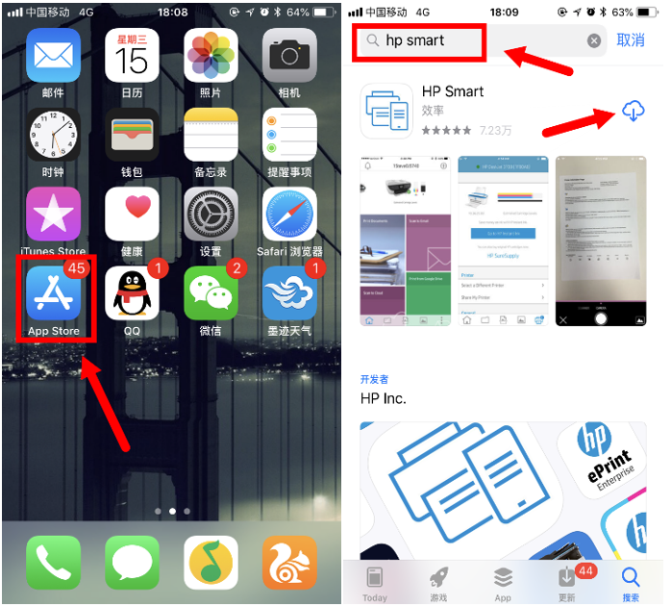
2 打开HP Smart点击右上角的添加，添加对应的打印机
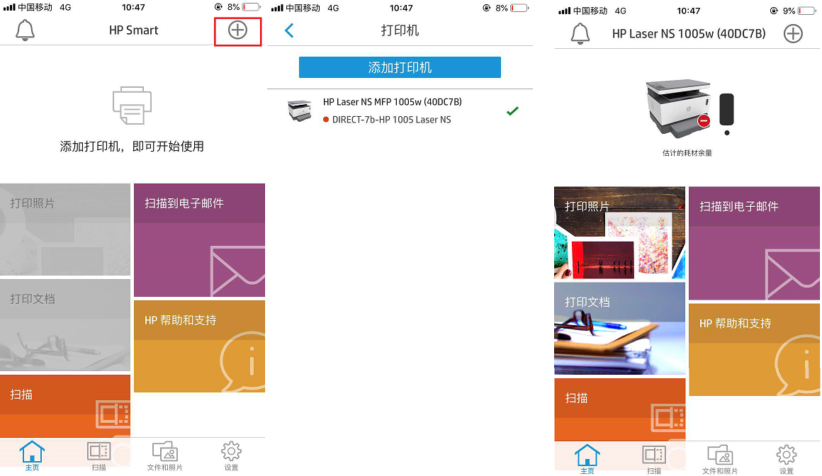
3 如需打印照片，可直接点击打印照片，选择对应的照片，选择打印等待打印机打印即可。
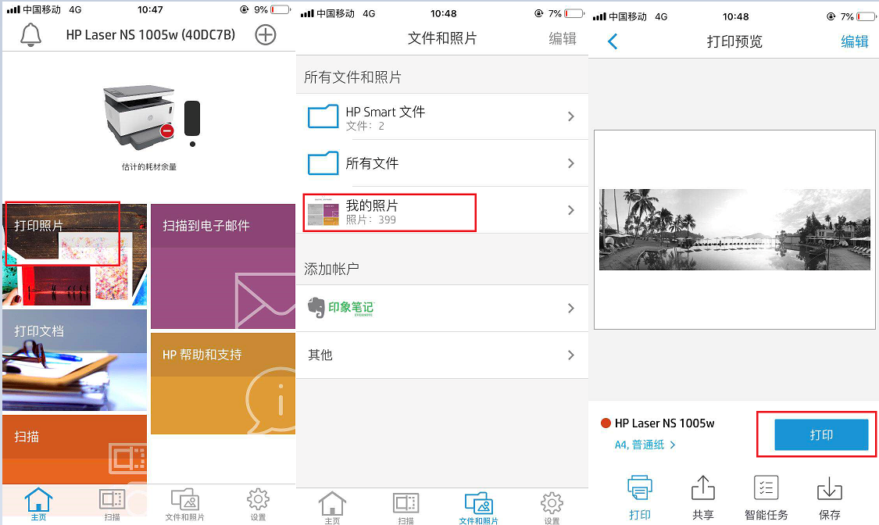
4 如需打印文件则建议先打开文件，手机上的文件一般都是由微信/QQ等聊天软件发送过来的，建议打开软件并找到对应的文件（从聊天记录或者文件列表），打开后点击右上角三条横线的选项。
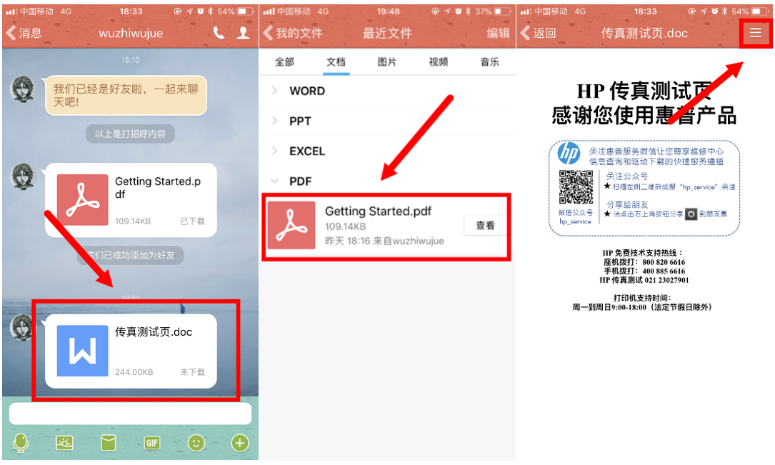
5 选择用其他应用打开使用HP Smart打印
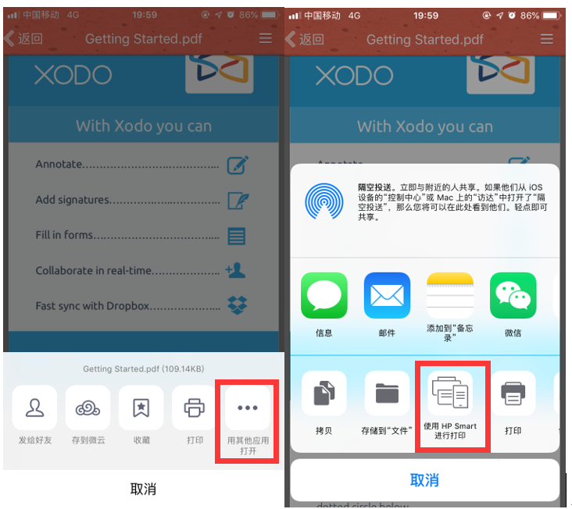
6 选择HP Smart打印，点击打印等待完成即可
